平成３１年度厚生労働科学研究費補助金（ 障害者政策総合研究事業）
障害者ピアサポートの専門性を高めるための研修に関する研究
  - 障害者ピアサポーター養成基礎研修のご案内

研修の概要

本研修は厚生労働科学研究費補助金（障害者政策総合研究事業（身体・知的分野））障害者ピアサポートの専門性を高めるための研修に係る講師を担える人材の養成及 び普及のための研究の一環として、実施する研修です。
本研修は、多様な障害の当事者、福祉サービス事業所等で実践している 専門職及び研究者がかかわって作成しました。基礎研修については、障害の領域を問わず、障害福祉サービスにおいて 障害当事者の特性を 活かして働くために 必要な内容を 含めて構成しています。

〇障害福祉サービスにおいて、障害当事者としての 経験を活かして働いている人、及び働きたいと 考えている人(障害の種別は問いません)
〇障害福祉サービスの 管理者で、障害当事者としての 経験をもつ人と 一緒に 働いている人、及び一緒に 働きたいと 考えている人

を対象として 実施します。
基礎研修の日時・場所
日時：９月15日(日)、11時～16時（受付10時半～）、16日（月）10時～16時(受付9時半～)
参加費：無料 ＊付き添われる方も ご一緒に参加できます。休憩もはさみながらの 研修です。
定員：精神障害当事者15名、その他の障害当事者15名 福祉サービスの管理者15名
＊両日とも参加できる方、精神障害当事者は 11月9日、10日に 開催する専門研修と翌年１月11日、12日に 開催するフォローアップ研修にも 参加できる方
精神障害を主として支援されている 福祉サービス管理者の方は 11月9日10日 に実施する専門研修に 参加できる方

場所：早稲田大学
＊付き添われる方も ご一緒に参加できます。

基礎研修の内容

1日目
１．ピアサポートとは？
２．ピアサポートの実際・実例
３．（支援する上での）コミュニケーションの基本
2日目
４．障害福祉サービスの基礎と実際
５．ピアサポートの専門性

話を聞いたり、参加している人と一緒に 考えたりします。また、研究の一環として 参加していただくので、始まる前と 終わった後に 簡単なアンケートを 行いますので、ご協力をよろしく お願いします。

参加を 希望される方は 以下に、お問い合わせください。 参加申し込みの締め切りは７月20日です。

＜研究代表者：早稲田大学 岩崎香 〒359-1192埼玉県所沢市三ヶ島2-579-15
メール：k-iwasaki@waseda.jp 電話：080-3271-7587
会 場 案 内（早稲田キャンパス）7号館３階３０７教室
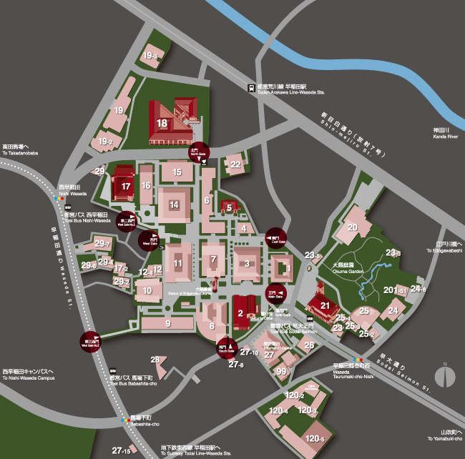
正門
７号館３階 ３０７
お昼を持参される方は
会場は飲食可能ですので
会場で召し上げれます。
【JRによるアクセス】 山手線 高田馬場駅から徒歩20分
【西武鉄道によるアクセス】 新宿線 高田馬場駅から徒歩20分
【地下鉄東京メトロによるアクセス】 東西線 早稲田駅から徒歩5分
副都心線 西早稲田駅から徒歩17分
【都バスによるアクセス】 都バス（学02）高田馬場駅―早大正門から徒歩2分
都バス（学02）高田馬場駅―西早稲田から徒歩3分
【都電によるアクセス】 東京さくらトラム（都電荒川線） 早稲田駅から徒歩5分

東京 障害者ピアサポーター養成基礎研修 参加申込書
申込年 年 月 日
ふりがな |  | 男・女 | ご自宅住所  〒 -  電話番号：  Ｅメール：
氏 名
□ 現在ピアスタッフとして勤務している人 □ ピアスタッフとして勤務予定がある人
□ 福祉サービス事業所職員でピアを雇用している人
□ 福祉サービス事業所職員でピアの雇用を検討されている人 □ ピアスタッフになりたい人
障害（専門職の方は主たる対象とされている障害）の領域
□身体 □知的 □精神 □発達 □高次脳機能 □難病 □その他
＊勤務先がある方は以下もお書きください  勤務先名称： |  |  |  | 業種 | 役職
勤務先住所 〒 - |  |  |  |  | 勤続年数 年
勤務時間（週）
時間
業務内容 |  |  |  |  | 所持資格
勤務先にご所属のピアスタッフの人数（ご自身も含め） 人
研修会を受講しようと思った目的・動機
参加するにあたって、必要な配慮がありましたら、お書きください
申込先 早稲田大学人間科学学術院 岩崎研究室 〒359-1192 埼玉県所沢市三ヶ島2-579-15
Ｅメール peer.kaken@gmail.com 電話080-3271-7587
＊精神障害の方は 一般社団法人ピアサポート専門員機構 ホームページから同様の申し込み書式をダウンロードできます。 → https://pssr.jimdo.com/

